

Tecnicatura en Programación

Programación II

Registro de Servicios de Restaurantes

Fernández de la Torre, Alejo

Trabajo realizado durante:

1er cuatrimestre de 2025

Profesores:

# Índice

Índice 2

Figuras 2

Introducción 3

Diagrama de clases 4

Archivos 5

## Figuras

Diagrama de clases

# Introducción

# Diagrama de clases

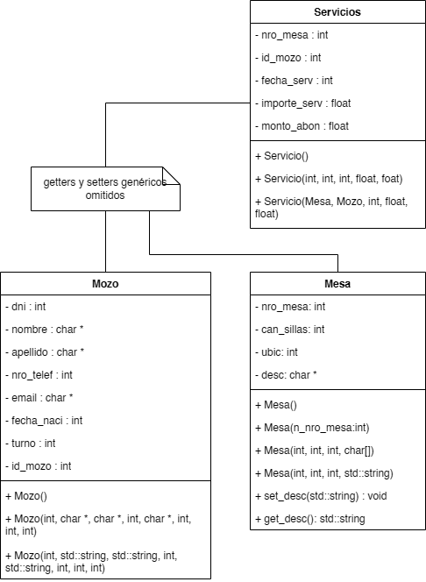

Diagrama 1. Diagrama de clases del sistema de registro.

# Archivos

**Mesa.dat**…